Особенности питания пожилых людей
В любом возрасте питание человека играет важнейшую роль в формировании и сохранении его здоровья. Если же речь идет о пожилых людях, то к вопросу приема пищи следует относиться серьезно и ответственно, ведь от этого зависит и продолжительность жизни и ее качество.
Оглавление:
- - Роль правильного питания для поддержания здоровья пожилых людей
- - Основные принципы организации правильного питания пожилых людей
- - Рациональное питание пожилых людей
- - Рекомендации по питанию для пожилых людей
- - Роль витаминов в питании
- - Лечебное питание
- - Правильный режим питания для пожилых людей
Существует множество факторов, влияющих на продолжительность жизни людей и масса мнений авторитетных ученых различных стран мира на эту тему, однако в вопросе значимости правильного питания все мнения едины.

Роль правильного питания для поддержания здоровья пожилых людей
Почему именно в пожилом возрасте вопросу правильного и регулярного приема пищи нужно уделять большое значение?
Старение организма — естественный и неизбежный процесс, в результате которого тело человека и все органы, в том числе, желудочно-кишечный тракт, постепенно меняются и уже не в полной мере справляются со своими функциями. Замедляются психомоторные функции, метаболизм, снижаются восстановительные функции организма.
В пожилом и старческом возрасте в организме происходит ряд изменений, негативно влияющих на процесс пищеварения и усвоение пищи:
- истирание и потеря зубов;
- сокращение объема полости рта;
- снижение функций работы слюнных желез, вследствие чего старого человека часто беспокоят сухость во рту, трещины губ и языка;
- потеря функций вкусовых рецепторов;
- атрофические изменения мышц лица, а также изменения в составе лицевых костей;
- увеличение длины и изменение формы пищевода, а также ухудшение тонуса его мышц, что приводит к учащенному рефлюксу (вбрасывание содержимого желудка в пищевод);
- удлинение тонкого и ряда сегментов толстого кишечника;
- изменение микрофлоры кишечника с увеличением бактерий гниения и уменьшением молочнокислых (полезных) бактерий;
- уменьшение массы печени и увеличение размеров желчного пузыря с потерей его мышечного тонуса (это зачастую приводит к застою желчи, а при повышенной выработке холестерина - к образованию камней);
- атрофические изменения в поджелудочной железе;
- ряд других изменений в организме, связанных с перенесенными в процессе жизни заболеваниями, наследственными факторами, вредными привычками, приемом медикаментов и т.д
Но для поддержания всех жизненно важных функций стареющему организму нужно достаточное количество энергии. Пища является источником необходимых питательных веществ, витаминов и микроэлементов. И только сбалансированный рацион с правильно подобранным режимом питания, с учетом возраста и накопленных в процессе жизни заболеваний, способен обеспечить нормальное функционирование всех систем и органов.

Основные принципы организации правильного питания для пожилых людей
Всем известно, что в старческом возрасте интенсивность энергообмена в организме уменьшается (в среднем на 100 ккал за 10 лет жизни). Именно этот фактор необходимо учитывать при организации здорового питания для престарелых и пожилых людей.
Но несмотря на все произошедшие в процессе долгой жизни человека изменения в организме, базовые принципы здорового питания ненамного отличаются от тех, которые показаны более молодым людям. Главное отличие питания в зрелом возрасте — более щадящие нагрузки на пищеварительный тракт (еда должна быть легкоусвояемой, в ней должно содержаться меньше жиров животного происхождения и белков), без жестких диет и ограничений. Допускаются отдельные разгрузочные дни, с исключением продуктов животного происхождения и приемом легкой растительной пищи.
- еда должна быть аппетитной, вкусной и максимально разнообразной;
- обязательное поддержание водного баланса;
- ежедневное присутствие в меню свежих овощей и фруктов, зелени, орехов, злаков и бобовых;
- основой для приготовления блюд должны служить растительные масла;
- обязательное присутствие в пище витамина Е, серосодержащих аминокислот, кальция.
Следует помнить, что в пожилом возрасте очень важно не переедать! Объем порций не должен быть слишком большим, но прием пищи необходимо осуществлять часто (4-5 или даже 6 раз в сутки). Главное, количество поступающих с пищей калорий должно быть соизмеримым с затратами энергии, а не превышающим потребности организма в питательных веществах, иначе баланс будет нарушен, и, что зачастую происходит в старости, могут развиться (или усугубиться имеющиеся) различные нарушения и болезни — атеросклероз, ожирение, подагра, гипертония.

Рациональное питание пожилых людей
Меню для питания пожилых и старых людей рассчитывается исходя из потребности человека в энергии (в килокалориях).
Пожилым жителям крупных населенных пунктов с развитой инфраструктурой в среднем требуется следующее количество ккал в сутки:
- мужчинам 60-70 лет — около 2350,
- женщинам такого же возраста — не более 2100.
- В небольших городах и селах энергии на обустройство жизни тратится немного больше, суточные нормы потребления для этой возрастной категории следующие:
- для мужчин - 2500 ккал,
- для женщин — около 2200.
- Нормы калорийности для людей старше 70 лет:
- для мужской части населения - 2200 ккал,
- для женской - 2000 ккал.

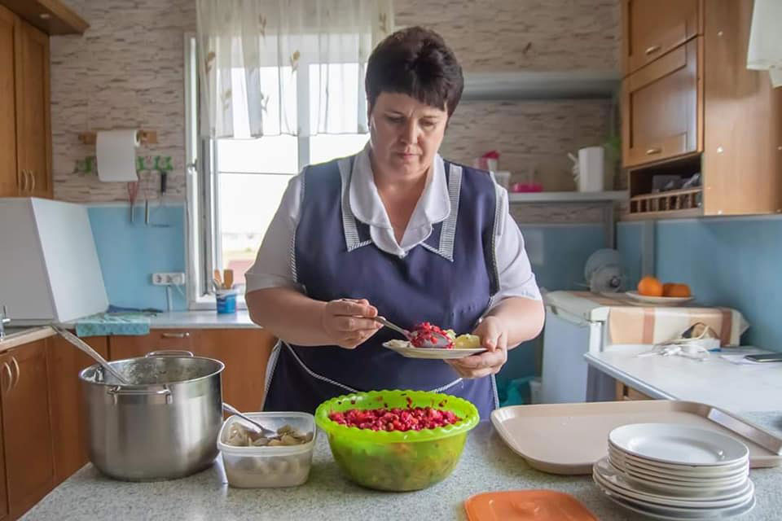

Рекомендации по питанию для пожилых людей
Что такое сбалансированное питание для людей пожилого возраста?
В первую очередь, рацион людей старшей возрастной категории должен отличаться разнообразием. В меню должно быть много кисломолочных продуктов, творог, нежирное мясо, морская рыба и другие морепродукты, яйца, хлебобулочные и кондитерские изделия (в небольшом количестве), цельнозерновые каши, макаронные изделия (лучше из твердых сортов пшеницы), а также много свежих фруктов и овощей, сухофрукты и ягоды (приготовленные из них блюда — компоты, морсы, кисели).
Разнообразная пища не только покроет потребность организма в витаминах и минералах, но и будет всегда приниматься с аппетитом и удовольствием.
Отдельного внимания заслуживает вид термической обработки приготовленной пищи. Не рекомендуется людям старшей возрастной категории употреблять много жареных блюд, предпочтение стоит отдавать вареным, тушеным, запеченным продуктам, либо обработанным паром. Такая еда сохраняет максимум полезных веществ, не вредна для здоровья и легко усваивается.
Следует исключить из рациона соленые продукты (соль задерживает в организме жидкость и провоцирует повышение артериального давления), копчености (они содержат множество вредных веществ), и ограничить количество консервов, так как в них практически не содержится витаминов (во время технологической обработки они разрушаются).
"Неправильная" пища, особенно употребляемая в старческом возрасте, провоцирует появление или обострение серьезных болезней, таких как гастриты, язвы, воспалительные заболевания поджелудочной железы, печени, желчного пузыря и т.д.
Для ослабленных стариков и лежачих больных с тяжелыми заболеваниями (если человек не может самостоятельно пережевывать пищу или ему даже трудно глотать) единственным вариантом полноценного снабжения организма всеми необходимыми витаминами и минеральными веществами являются смеси для питания пожилых людей.
Допускается также использование детского питания при кормлении стариков. Такие продукты питания полезны и легко усваиваемы, их несложно употреблять ослабленным людям.

Роль витаминов в питании
Пожилым людям ежедневно необходимо потреблять достаточное количество витаминов и минералов, так как некоторые из них не накапливаются в организме и требуется их регулярный прием. К примеру, витамин С жизненно необходим человеку и принимать его нужно каждый день. Он участвует в холестериновом обмене, оказывает воздействие на стенки сосудов, регулирует окислительные процессы. Также очень важно присутствие в рационе витаминов E, B и P. Витамины группы В крайне необходимы в организме, так как имеют весьма широкий спектр воздействия, поэтому обязательно всем возрастным лицам побольше употреблять продуктов, содержащих их. Витамин А также очень важен, так как он оказывает влияние на состояние слизистых, глаз и кожи.
Качественная и разнообразная пища в значительной степени обеспечивает человека всеми необходимыми витаминами и минеральными компонентами. Однако, этого не всегда достаточно. Даже если человек разнообразно и полноценно питается и на дворе лето или осень, а на столе полно фруктов, ягод и овощей, зачастую стареющему организму все же не хватает определенных веществ. В таких случаях целесообразно принимать витаминные комплексы в таблетированной или иной форме, проконсультировавшись предварительно с врачом.

Лечебное питание
Употребление "здоровых" продуктов служит профилактикой множества недугов, такое питание можно назвать "лечебным питанием для пожилых людей". К примеру, вместо животных жиров, людям после 60 рекомендуется чаще кушать рыбу (в основном морскую, с большим содержанием полиненасыщенных жирных кислот), это поможет сохранить сосуды в хорошем состоянии и будет профилактикой атеросклероза, являющегося едва-ли не самым распространенным заболеванием среди людей старшего поколения.
Листья петрушки и другая зелень, хрен, чеснок, лук также очень полезны, они содержат большое количество витаминов, минералов и фитонцидов и служат профилактикой атеросклероза и инфекционных заболеваний. Особенно хорошо добавлять их в блюда весной, когда в свежих овощах и фруктах содержится уже не так много полезных веществ, а организм после длительной зимы нуждается в их пополнении.
Также в пожилом возрасте нужно есть много продуктов, содержащих кальций (творог, сыр, кефир, ряженку). Но даже при достаточном употреблении кисломолочных продуктов, зачастую кальция в организме людей преклонного возраста не хватает. Это происходит потому, что потребность в этом минерале повышается (кости стареющего человека постепенно теряют свою массу), а усвоение его из продуктов, ввиду ухудшения работы пищеварительной системы и общему снижению обмена веществ, становится хуже. В такой ситуации, чтобы не допустить развития остеопороза, к рациону все же рекомендуется добавлять препараты кальция. Усвоению кальция способствует витамин D, большое количество которого содержится в морской жирной рыбе.
Для нормальной работы кишечника людям пожилого возраста рекомендуется ежедневно съедать около 300–400г. фруктов и ягод. Помимо улучшения перистальтики кишечника, такой рацион способствует понижению холестерина и свертываемости крови с уменьшением доли протромбина. Многие фрукты и овощи содержат соли калия, способствующие нормализации сердечного ритма и работы сосудистой системы.

Правильный режим питания для пожилых людей
Как уже говорилось ранее, пожилые и престарелые люди должны питаться дробно, небольшими порциями 4-5 раз в сутки. Кроме этого, необходимо подбирать калорийность блюд таким образом, чтобы количество калорий правильно распределялось по времени суток:
- первый завтрак - 20% от общего приема еды,
- второй завтрак - 15%,
- обед - 45%,
- ужин — не более 20%.
При пятиразовом приеме пищи обед и ужин может быть менее объемным, а в меню дополнительно включен полдник. На второй ужин (перед сном), при желании, можно употреблять в пищу кисломолочные продукты, которые очень полезны, не создают нагрузки на пищеварительную систему и не вредят здоровью.

